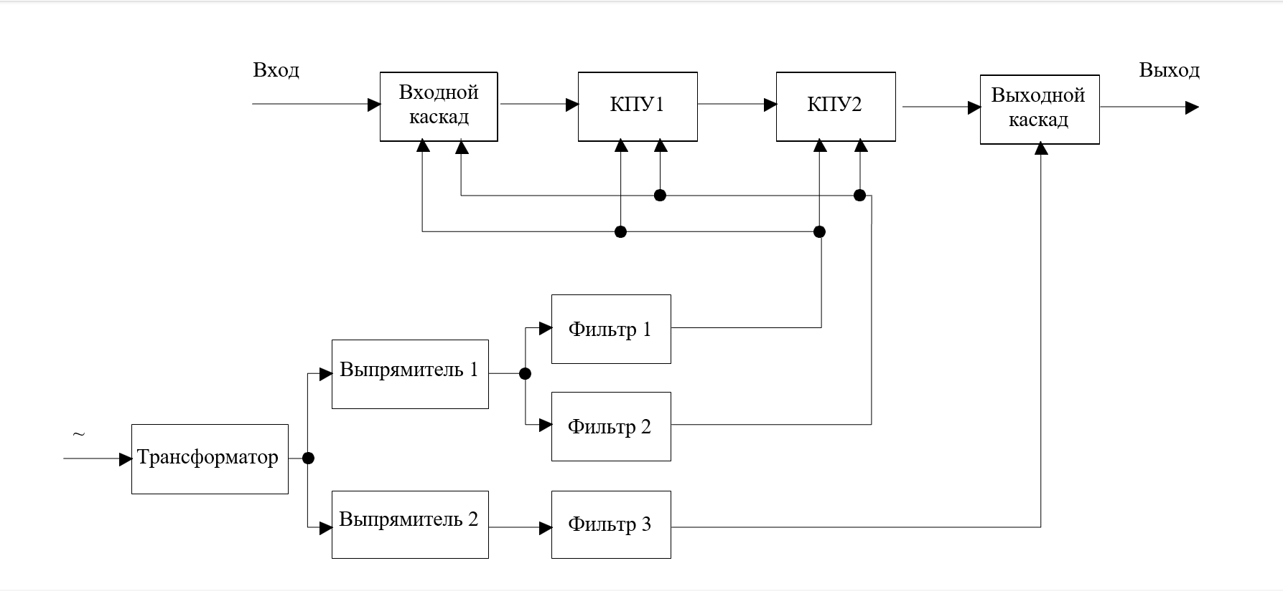

Вход Выход
Трансформатор
Фильтр 2
Выходной каскад
КПУ3
КПУ2
КПУ1
Входной каскад

Выпрямитель 1

Фильтр 1
~

Выпрямитель 2
Фильтр 3

Изм.

Лист

№ докум

Подп.

Дата
ТПЖА.468731.446 Э1

Разраотал Проверил
Инв.№ Подп
Взам. инв.
Инв.№ Подп
Подпись и дата
Рук.сектора Н.контроль Н.контроль
ГИП
Ердяков Р.А. Вахрушев В. Ю.

Широкополосный усилитель переменных сигналов
Лит.
Лист
Листов

